Dokumentacja projektu zaliczeniowego

Przedmiot: Inżynieria oprogramowania

Temat: Bilard 3D
Autorzy: Kacper Kozłowski oraz Jakub Makutynowicz
Grupa: I1-220B
Kierunek: informatyka
Rok akademicki: 2025/2026
Poziom i semestr: I/4
Tryb studiów: stacjonarne

Należy pozostawić wszelkie nagłówki tego dokumentu, a umieszczać treść w odpowiednich miejscach zamiast obecnych objaśnień.
Stronę tytułową można sformatować w dowolny sposób, ale należy pozostawić zawartość informacyjną w układzie pokazanym powyżej.
Praca powinna zostać złożona wyłącznie w formacie pdf. Przed wygenerowaniem ostatecznej wersji należy zaktualizować spis treści – wyświetlane dwa poziomy.
Niniejszą informację należy również usunąć z wersji końcowej.

- Spis treści

- Odnośniki do innych źródeł 4
- Słownik pojęć 5
- Wprowadzenie 7
  - Cel dokumentacji 7
  - Przeznaczenie dokumentacji 7
  - Opis organizacji lub analiza rynku 7
  - Analiza SWOT organizacji 7
- Specyfikacja wymagań 8
  - Charakterystyka ogólna 8
  - Wymagania funkcjonalne 9
  - Wymagania niefunkcjonalne 22
- Zarządzanie projektem 24
  - Zasoby ludzkie 24
  - Harmonogram prac 24
  - Etapy/kamienie milowe projektu 24
- Zarządzanie ryzykiem 25
  - Lista czynników ryzyka 25
  - Ocena ryzyka 25
  - Plan reakcji na ryzyko 25
- Zarządzanie jakością 26
  - Scenariusze i przypadki testowe 26
- Projekt techniczny 27
  - Opis architektury systemu 27
  - Technologie implementacji systemu 27
  - Diagramy UML 27
  - Charakterystyka zastosowanych wzorców projektowych 27
  - Projekt bazy danych 27
  - Projekt interfejsu użytkownika 28
  - Procedura wdrożenia 28
- Dokumentacja dla użytkownika 29
- Podsumowanie 30
  - Szczegółowe nakłady projektowe członków zespołu 30
- Inne informacje 31

Odnośniki do innych źródeł
tj. do wykorzystywanych narzędzi / projektów w tych narzędziach
  - Wersjonowanie kodu - Git
  - Platforma do hostowania repozytoriów Git - GitHub
  - Silnik gry - Unreal Engine

Słownik pojęć
Tabela lub lista z pojęciami, które wymagają wyjaśnienia, wraz z tymi wyjaśnieniami – w szczególności synonimy różnych pojęć używanych w dokumentacji.
- Bilard 3D - gra komputerowa, która symuluje klasyczną grę w bilard w trójwymiarowym środowisku. Gracz steruje kijem bilardowym, a celem jest wprowadzenie kul do odpowiednich kieszeni.

- Tryb Multiplayer - tryb gry, w którym uczestniczą co najmniej dwaj gracze, rywalizujący ze sobą w czasie rzeczywistym. Może to być lokalna rozgrywka (np. na jednym urządzeniu) lub rozgrywka przez internet.

- Gracz - osoba uczestnicząca w grze, wykonująca akcje w ramach rozgrywki.

- Administrator - osoba odpowiedzialna za zarządzanie grą, jej ustawieniami, serwerami oraz moderowanie społeczności graczy.

- Atak DDoS (Distributed Denial of Service) - atak mający na celu przeciążenie serwerów gry poprzez wysyłanie dużej liczby fałszywych zapytań, co uniemożliwia normalne działanie serwisów online.

- Fizyka gry - algorytmy odpowiedzialne za realizm w grze, w tym sposób, w jaki kule bilardowe odbijają się od siebie, od ścianek stołu oraz jak poruszają się w przestrzeni 3D.

- Silnik gry - oprogramowanie, które zarządza fizyką gry, grafiką, interakcjami między obiektami, a także synchronizacją danych w trybie multiplayer.

- Interfejs użytkownika - część systemu, z którą użytkownik bezpośrednio wchodzi w interakcję. Obejmuje to wszystkie elementy wizualne, takie jak menu, przyciski, animacje, itp.

- Snooker - rodzaj gry w bilarda, gdzie gracze muszą zdobywać punkty, wbijać czerwone kule (po jednej na raz), a następnie wbijać kulę kolorową. Punkty są zdobywane poprzez wbicie czerwonej kuli, a następnie kolorowej w określonej kolejności.

- 8-ball - rodzaj gryw bilarda, gdzie gracze dzielą się na dwie grupy kul, pełnych lub pustych i starają się wbić wszystkie swoje kule, a na końcu "ósemkę".

- 9-ball - rodzaj gry w bilarda, gdzie gracze muszą wbijać kule w kolejności numerów (od 1 do 9).

- Matchmaking - proces łączenia graczy w rozgrywkach online na podstawie ich umiejętności, poziomu, preferencji czy lokalizacji, aby zapewnić uczciwą i wyważoną rywalizację.

Wprowadzenie

Cel dokumentacji
Celem dokumentacji jest szczegółowe opisanie projektu gry wieloosobowej w bilarda 3D. Dokumentacja ma na celu przedstawienie wszystkich aspektów technicznych, organizacyjnych i funkcjonalnych projektu, w tym wymagania, specyfikację, zarządzanie projektem oraz jakością, a także szczegółowy opis techniczny, w tym architektury systemu, technologii i projektów baz danych. Dokumentacja również dostarczać będzie wskazówek dotyczących procesu wdrożenia systemu, a także zapewnienia jakości i testowania gry, zarówno w trybie lokalnym, jak i w trybie online.

Przeznaczenie dokumentacji
Dokumentacja ta jest przeznaczona dla zespołu projektowego tj. programistów, grafików, testerów, menedżerów projektu, a także dla osób odpowiedzialnych za wdrożenie gry na rynek. Ponadto, dokumentacja może być przydatna dla użytkowników gry, którzy będą się chcieli zapoznać z pełnymi wymaganiami i instrukcją obsługi.

Opis organizacji lub analiza rynku
Projektowana gra dwuosobowa w bilarda 3D jest produktem skierowanym na szeroki rynek gier komputerowych. Gra będzie dostępna dla użytkowników indywidualnych, którzy chcą rywalizować ze swoimi znajomymi w trybie online. Możliwości rozwoju gry obejmują dostosowanie jej do różnych platform, takich jak Windows czy macOS, co pozwoli na dotarcie do szerokiego kręgu odbiorców.

Analiza SWOT organizacji
Szanse:
- Wzrost popularności gier skierowanych na rywalizację.
- Możliwość wprowadzenia innowacyjnych mechanizmów gry, takich jak unikalne tryby gry, ranking online itp.
- Rosnąca liczba nowych graczy.
Zagrożenia:
- Duża konkurencja na rynku gier multiplayer.
- Potrzebne jest stabilne połączenie internetowe, co może stanowić barierę dla części użytkowników.
- Ryzyko pojawienia się problemów z synchronizacją i opóźnieniami w trybie online.

Specyfikacja wymagań

Charakterystyka ogólna

Definicja produktu
Gra dwuosobowa w bilarda 3D, która pozwala na rywalizację dwóch graczy w czasie rzeczywistym poprzez internet lub na jednym urządzeniu.

Podstawowe założenia
Gra będzie bazować na realistycznej fizyce bilarda, umożliwiając graczom rozgrywkę zarówno lokalną, jak i online. Gracze będą mogli dostosować różne parametry gry, takie jak poziom trudności, czas na ruch, liczbę gier w utworzonej sesji, itp. Gra będzie działała na komputerach z systemami Windows i macOS.

Cel biznesowy
Celem jest stworzenie gry, która stanie się popularna na rynku gier online, zapewniając graczom rozrywkę w postaci realistycznej gry w bilarda 3D. Gra ma przyciągnąć graczy poszukujących gier multiplayer i rozrywki z przyjaciółmi oraz graczy zaznać dobrej rywalizacji w świecie bilardowym.

Użytkownicy
- Gracze: Osoby poszukujące gry do wspólnej rozgrywki z przyjaciółmi lub do rywalizacji online.

- Testerzy: Osoby odpowiedzialne za testowanie gry w różnych środowiskach.

- Administratorzy: Osoby odpowiedzialne za monitorowanie systemu oraz bazy danych gry.

Korzyści z systemu
- Dostęp dla graczy do ciekawej, interaktywnej gry multiplayer w bilarda z możliwością rywalizacji z innymi graczami online.

- Możliwość rozwijania gry przed zespół deweloperów w oparciu o feedback od graczy.

- Zarabianie na mikropłatnościach związanych z elementami gry w bilarda

- Budowanie oraz zaangażowanie całej bazy użytkowników, która będzie zainteresowana dalszymi produkcjami

- Wiele trybów gry sprawi, że każdy gracz dopasuje odpowiedni tryb do swojego zapotrzebowania w danym momencie, czy to będzie gra lokalna, czy online, każdy znajdzie coś dla siebie, przez co zwiększy to grono zainteresowanych.

Ograniczenia projektowe i wdrożeniowe
Gra musi działać na systemach Windows i macOS w pierwszej wersji oraz fizyka gry wymaga dokładnego odwzorowania rzeczywistych zasad fizyki w bilardzie, co wymaga dużego i niezbędnego nakładu pracy, który wspiera użycie silnika Unreal Engine.

Wymagania funkcjonalne

Lista wymagań
lista numerowana – czyli lista przypadków użycia lub bardziej ogólnie sformułowane wymagania, np. wymagania użytkownika

- Rejestracja i logowanie użytkownika
- Wybór trybu gry
- Tryb treningowy
- Tworzenie i dołączanie do pokoju gry
- Ustawienia gry
- Przejrzysty interfejs
- Statystyki i ranking
- Wieloplatformowa rozgrywka
- Personalizacja (skórki do kija, stołu lub postaci)
- Odpowiedni matchmaking
- Sklep - mikrotransakcje

Diagramy przypadków użycia
Tutaj same diagramy – bez specyfikacji, ale każdy diagram z tytułem i na osobnej stronie

1. Rejestracja i logowanie użytkownika

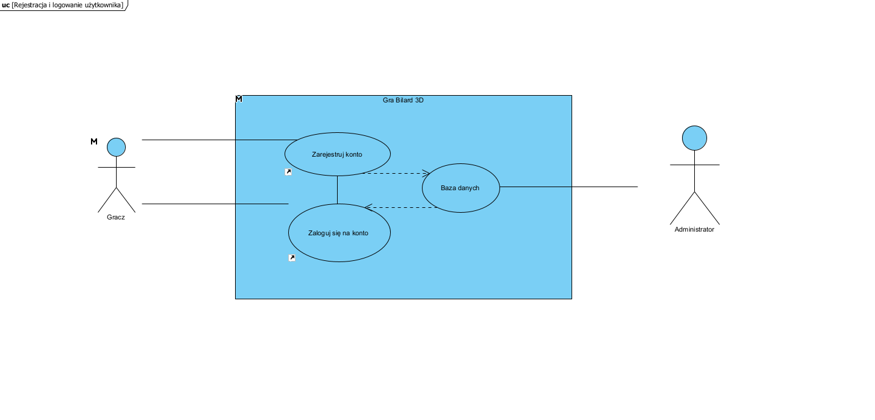

2. Zakładanie i dołączanie do stołu

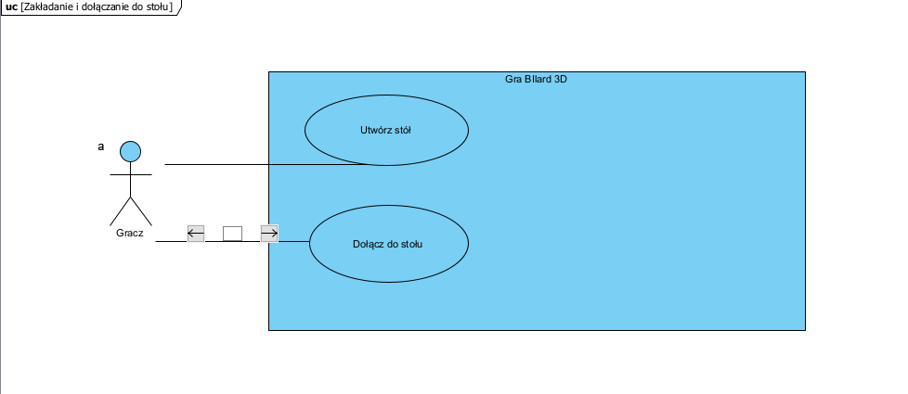

3. Sprawdzanie rankingu/statystyk

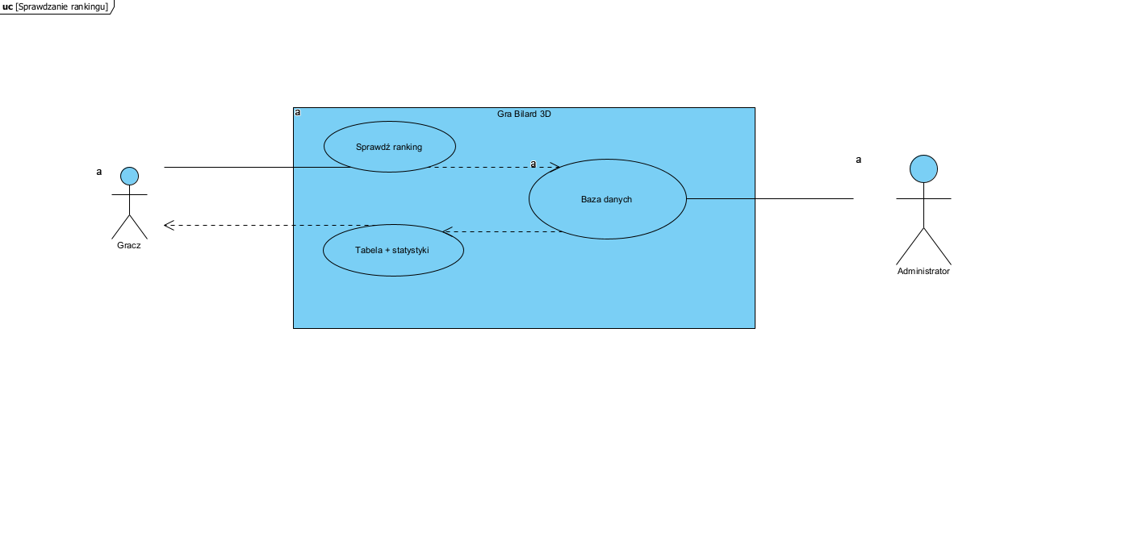

4. Wybór trybu gry

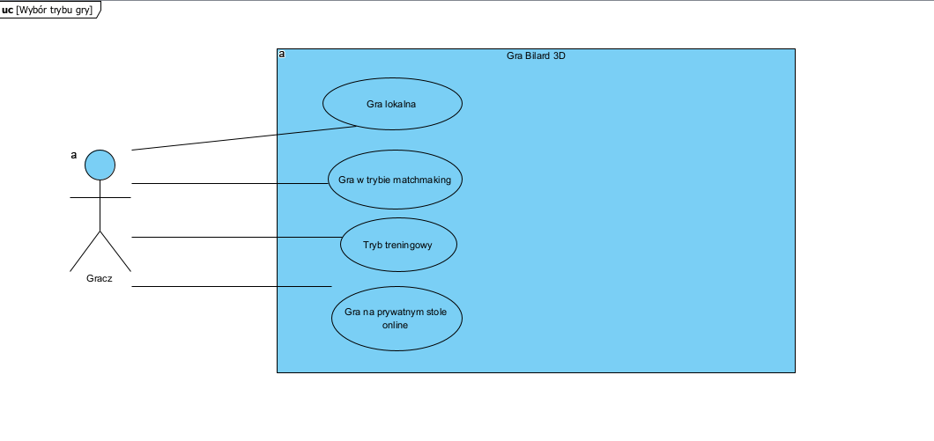

5. Gra w trybie matchmaking

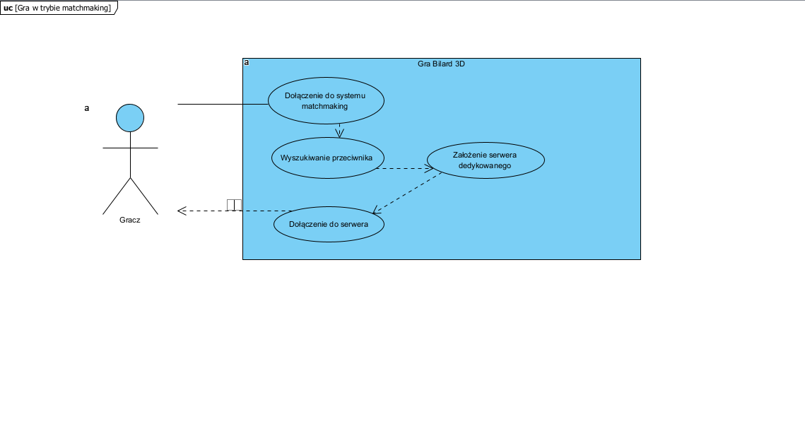

Szczegółowy opis wymagań

Numer (ID): I-01
Nazwa: Rejestracja i logowanie użytkownika
Uzasadnienie biznesowe:
Budowanie trwałej bazy użytkowników:
Rejestracja i logowanie użytkowników pozwalają na zarządzanie kontami graczy oraz zapewniają personalizację gry. Dzięki temu, gracze mogą śledzić swoje statystyki i postępy w grze.
Użytkownicy:
- Gracz - użytkownik, który chce zagrać w grę
- Administrator - zarządza kontami użytkowników
Scenariusze:
Warunki początkowe: użytkownik musi posiadać aktualny nieużyty wcześniej do założenia konta w grze e-mail oraz swoją unikalną nazwę użytkownika.

Rejestracja:
Gracz uruchamia aplikację i wybiera opcję „Zarejestruj się”.
Gracz podaje swoje dane (nazwę, adres e-mail, hasło).
System waliduje dane i zapisuje konto w bazie danych.
System wysyła powiadomienie na podany adres e-mail informując o nowo założonym koncie.
System loguje gracza automatycznie i przenosi go do ekranu głównego.

Scenariusz alternatywny (błąd rejestracji - zajęta nazwa lub e-mail już został użyty ):
Gracz próbuje utworzyć konto z zajętą nazwą lub z wcześniej wykorzystanym e-mailem.
System wyświetla komunikat o zajętej nazwie lub e-mailu i prosi o zmianę danych.

Logowanie:
Gracz uruchamia aplikację i wybiera opcję „Zaloguj się”.
Gracz podaje swoje dane (nazwę oraz hasło).
System sprawdza poprawność danych.
System loguje użytkownika na jego konto i przenosi do ekranu głównego.

Scenariusz alternatywny (błąd logowania nieprawidłowa nazwa lub hasło ):
Gracz uruchamia aplikację i wybiera opcję „Zaloguj się”.
Gracz podaje swoje dane (nazwe oraz hasło).
System sprawdza poprawność danych.
System wyświetla komunikat o niepoprawności wprowadzonych danych i prosi o ich ponowne wpisanie.

Efekty:
Użytkownik zalogowany i przekierowany do ekranu głównego.
Wymagania niefunkcjonalne:
Bezpieczeństwo - Hasła użytkowników muszą być przechowywane w sposób zaszyfrowany.
Częstotliwość: 5 (bardzo często)
Istotność: 5 (krytyczna)

Numer (ID): I-02
Nazwa: Tworzenie i dołączanie do pokoju gry
Uzasadnienie biznesowe:
Dostęp dla graczy do ciekawej, interaktywnej gry multiplayer w bilarda z możliwością rywalizacji z innymi graczami online:
ta funkcjonalność umożliwia graczom interakcję w trybie online, a także tworzenie własnych pokoi gier, które mogą być prywatne lub publiczne.
Użytkownicy:
- Gracz - użytkownik, który chce grać z innymi
Scenariusze:
Warunki początkowe: gracz musi posiadać konto i być zalogowanym

Tworzenie pokoju:
Gracz wybiera opcję „Stwórz pokój” w menu głównym.
System pozwala ustawić nazwę pokoju, wybór zasad (np. 8-ball, 9-ball, snooker) oraz statusu pokoju (publiczny/prywatny).
Gracz tworzy pokój, a inni gracze mogą dołączyć do pokoju poprzez wybór z listy dostępnych pokoi.

Dołączanie do pokoju:
Gracz klikają „Dołącz” i system przenosi ich do gry.

Scenariusz alternatywny (brak dostępnych pokoi):
Gracz próbuje dołączyć do pokoju, ale żaden pokój nie jest dostępny.
System wyświetla komunikat: „Brak dostępnych pokoi. Spróbuj ponownie później lub stwórz nowy pokój.”

Efekty:
Gracze połączyli się w jednym pokoju i rozpoczęli rozgrywkę.
Wymagania niefunkcjonalne:
- Wydajność: System powinien obsługiwać graczy w jednym pokoju, z minimalnym opóźnieniem w czasie odpowiedzi.
Częstotliwość: 5 (bardzo często)
Istotność: 5 (krytyczna)

Numer (ID): I-03
Nazwa: Sprawdzanie rankingu i statystyk gracza
Uzasadnienie biznesowe:
W oparciu o podpunkt pierwszy z korzyści systemu, można jasno stwierdzić, że rywalizacja graczy będzie pobudzała chęć do śledzenia własnego progresu w rankingu. Funkcja sprawdzania rankingu i statystyk gracza pozwala na monitorowanie postępów i osiągnięć użytkownika, co zwiększa zaangażowanie w grze. Gracze mogą rywalizować ze sobą, porównywać swoje wyniki i dążyć do poprawy swoich umiejętności. Umożliwia to również organizowanie turniejów i wydarzeń opartych na rankingu.
Użytkownicy:
- Gracz - osoba, która chce sprawdzić swoje wyniki i porównać je z innymi graczami
- Administrator - osoba zarządzająca danymi, może mieć dostęp do bardziej szczegółowych statystyk
Scenariusze:
Warunki początkowe: gracz musi posiadać konto i być zalogowanym

Scenariusz główny:
Gracz uruchamia aplikację i loguje się do swojego konta.
Z menu głównego gracz wybiera opcję „Ranking/Statystyki”.
System wyświetla ekran z ogólnymi statystykami gracza: liczba rozegranych meczów, wygranych, przegranych, aktualny ranking, itp.
Gracz może przełączyć się na szczegółowe statystyki, np.:
Statystyki pojedynczej gry: ilość rozegranych gier w określonym trybie (np. 8-ball, 9-ball), średnia liczba punktów na mecz, najlepszy wynik.
Statystyki globalne: pozycja w rankingu globalnym, porównanie wyników z innymi graczami na podstawie wygranych meczów.
Gracz może również zobaczyć historię swoich ostatnich gier i wyników, oraz zapisać je do swojej kolekcji.

Scenariusz alternatywny (brak statystyk):
Gracz nie ma jeszcze rozegranych gier.
System wyświetla komunikat: „Nie masz jeszcze żadnych statystyk. Rozpocznij grę, aby zacząć śledzić wyniki.”

Scenariusz alternatywny (problem z ładowaniem statystyk):
Gracz próbuje wyświetlić swoje statystyki, ale występuje błąd w pobieraniu danych (np. brak połączenia z serwerem).
System wyświetla komunikat: „Wystąpił problem z połączeniem. Spróbuj ponownie później.”

Efekty:
Gracz uzyskuje pełny wgląd w swoje statystyki i ranking, co może pomóc w analizie postępów i poprawie swoich umiejętności.
Gracz ma możliwość porównania się z innymi w globalnym rankingu.
Wymagania niefunkcjonalne:
- Wydajność: System powinien sprawnie pobierać dane z serwera i udostępniać je użytkownikowi.
Częstotliwość: 5 (bardzo często)
Istotność: 4 (wysoka)

Numer (ID): I-04
Nazwa: Wybór trybu gry
Uzasadnienie biznesowe:
Gracze mogą wybrać tryb gry, który odpowiada ich preferencjom. Ta funkcjonalność zapewnia możliwość zarówno zabawy w trybie offline, jak i online. Umożliwia także dostosowanie poziomu trudności oraz interakcji z innymi graczami.
Użytkownicy:
- Gracze (osoby, które chcą wybrać tryb gry)
Scenariusze:
Warunki początkowe: gracz musi posiadać konto i być zalogowanym

Scenariusz główny:
Gracz uruchamia aplikację i trafia na ekran wyboru trybu gry.
Gracz wybiera jedną z czterech opcji:
- Matchmaking: Gra przez Internet, system dobiera gracza.
- Lokalna gra: Gra dwuosobowa na jednym urządzeniu.
- Stół prywatny online: Tworzenie pokoju gry, do którego mogą dołączyć gracze poprzez listę pokoi.
- Tryb treningowy
Po dokonaniu wyboru, system przenosi gracza do odpowiedniego ekranu (np. matchmaking, tworzenie pokoju, ekran konfiguracji lokalnej gry).

Efekty:
Gracz zostaje przeniesiony do odpowiedniego trybu gry (matchmaking, lokalny, stół prywatny lub tryb treningowy).
Wymagania niefunkcjonalne:
- Dostępność: Funkcja wyboru trybu gry powinna być dostępna na wszystkich platformach.
- Użyteczność: Ekran wyboru trybu gry powinien być intuicyjny i łatwy do zrozumienia, z wyraźnymi ikonami i opisami.
Częstotliwość: 5 (bardzo często)
Istotność: 5 (krytyczna)

Numer (ID): I-05
Nazwa: Matchmaking - znajdowanie i dołączanie do gry online
Uzasadnienie biznesowe:
Matchmaking pozwala graczom na rywalizację z innymi graczami, co zwiększa zaangażowanie w grze oraz umożliwia graczom rywalizację na różnych poziomach trudności. System dobierania graczy pozwala na stworzenie rozgrywek na żywo, co zwiększa dynamikę i zabawę.
Użytkownicy:
- Gracz (osoba, która chce dołączyć do gry online)
Scenariusze:
Warunki początkowe: gracz musi posiadać konto i być zalogowanym

Scenariusz główny:
Gracz wybiera tryb Matchmaking w sekcji wyboru trybu gry.
Gracz wybiera preferencje dotyczące gry (np. 8-ball, 9-ball lub snooker).
System wyszukuje innych graczy, którzy są dostępni do gry w tym samym czasie, wyświetla ich średnią liczbę na ekranie.
Po znalezieniu przeciwnika, system tworzy dedykowany serwer gry i łączy graczy.
Gra rozpoczyna się, a gracze zostają przeniesieni na stół bilardowy.

Scenariusz alternatywny (brak dostępnych graczy):
Gracz wybiera Matchmaking, ale nie ma dostępnych przeciwników.
System wyświetla komunikat: „Nie znaleziono przeciwników. Spróbuj ponownie za chwilę.”

Scenariusz alternatywny (błąd połączenia):
Podczas łączenia graczy do serwera występuje błąd (np. zbyt duże opóźnienie, awaria serwera).
Gracz otrzymuje komunikat: „Wystąpił błąd połączenia. Spróbuj ponownie.”

Efekty:
Gracze zostają połączeni na wspólnym serwerze i rozpoczynają grę.
W przypadku braku przeciwnika, system informuje gracza o konieczności oczekiwania, bądź informuje go o błędzie systemu w przypadku awarii.
Wymagania niefunkcjonalne:
- Wydajność: Czas oczekiwania na połączenie graczy nie powinien przekraczać minuty.
- Bezpieczeństwo: Połączenie między graczami musi być szyfrowane, a dane użytkowników chronione przed dostępem nieautoryzowanym.
- Dostępność: System matchmakingu musi działać 24/7, zapewniając dostępność gier w dowolnym czasie.
Częstotliwość: 5 (bardzo często)
Istotność: 5 (krytyczna)

Wymagania niefunkcjonalne
W odniesieniu do całego systemu, modułów lub innych składowych systemu
- Wydajność – w odniesieniu do konkretnych sytuacji – funkcji systemu
- Bezpieczeństwo – utrata, zniszczenie danych, zniszczenie innego systemu przez nasz – wraz z działaniami zapobiegawczymi i ograniczającymi skutki
- Zabezpieczenia
- Inne cechy jakości – najlepiej ilościowo, żeby można było zweryfikować (zmierzyć) – adaptowalność, dostępność, poprawność, elastyczność, łatwość konserwacji, przenośność, awaryjność, testowalność, użyteczność

1. Wydajność - wydajność systemu ma kluczowe znaczenie, aby zapewnić płynność rozgrywki oraz odpowiedni czas reakcji na akcje graczy. W przypadku gry Bilard 3D, istotne jest, aby system spełniał poniższe wymagania:

- Czas odpowiedzi na akcje gracza: Czas od momentu wykonania akcji (np. strzał w bilardzie) do jej efektu na ekranie powinien być szybki, aby zapewnić płynność rozgrywki.
- Prędkość ładowania sesji: Czas ładowania plansz bilardowych oraz animacji nie powinien wynosić dłużej niż 10 sekund, nawet na urządzeniach o średniej wydajności.
- Skalowalność: Gra powinna być w stanie obsłużyć dużą liczbę jednoczesnych połączeń (np. do 1000 graczy online w jednym czasie), szczególnie w trybie matchmakingu.
- Zarządzanie sesjami online: System powinien efektywnie zarządzać wieloma sesjami gry multiplayer, zapewniając minimalne opóźnienia i stabilność podczas rozgrywek online.
2. Bezpieczeństwo - jest kluczowe w przypadku gry online, szczególnie w kontekście ochrony danych użytkowników i zapewnienia uczciwości rozgrywek. Wymagania dotyczące bezpieczeństwa obejmują:

- Ochrona danych osobowych
- Ochrona przed oszustwami
- Wykrywanie ataków DDoS
- Ochrona przed utratą danych

3. Zabezpieczenia systemu mają na celu ochronę danych graczy oraz zapobieganie nadużyciom. Do kluczowych wymagań należy m.in szyfrowanie transmisji danych, wszystkie dane przesyłane pomiędzy klientem gry a serwerem muszą być szyfrowane za pomocą odpowiednich protokołów, aby zapewnić prywatność i ochronę przed przechwyceniem danych. Ochrona także musi objąć obszar zagrożony manipulacją danymi. Gra musi zapewnić odpowiednie zabezpieczenia, aby zapobiec manipulacjom w wynikach gry, a także wykrywać i blokować próby oszustw. System powinien monitorować aktywność graczy w czasie rzeczywistym, identyfikując wszelkie podejrzane działania i nadużycia.

4. Inne cechy jakościowe:
- Adaptowalność:
Gra powinna być łatwa do rozbudowy o nowe tryby gry, wyzwania i funkcjonalności, np. integracja z nowymi technologiami typu VR czy AR powinna być możliwa bez dużych zmian w strukturze systemu.
- Dostępność:
Gra powinna być dostępna przez 24 godziny na dobę, 7 dni w tygodniu. System powinien zapewniać wysoką dostępność, z minimalnymi okresami przestojów na potrzeby konserwacji serwerów.
- Poprawność:
Gra powinna działać zgodnie z zasadami bilarda oraz spełniać wymagania zawarte w dokumentacji. Każda akcja gracza, np. strzał w bilardzie, powinna być wykonana zgodnie z mechaniką gry. System nie może zawierać błędów w logice gry ani wpływać na wynik rozgrywki w sposób niezgodny z zasadami.
- Elastyczność:
Gra powinna umożliwiać łatwą konfigurację ustawień (np. ustawienia graficzne, personalizacja gracza).
- Łatwość konserwacji:
Kod gry powinien być dobrze udokumentowany i zoptymalizowany, aby umożliwić łatwą konserwację, aktualizacje oraz rozwiązywanie problemów.
- Awaryjność:
Gra musi być odporna na awarie, a w przypadku problemów z serwerem, system powinien zapewnić możliwość wznowienia sesji gry z ostatniego zapisanego stanu.
- Testowalność:
Gra powinna umożliwiać przeprowadzanie testów jednostkowych, integracyjnych i systemowych, w tym testów obciążeniowych, aby upewnić się, że system jest odporny na dużą liczbę użytkowników.
- Użyteczność:
Interfejs użytkownika powinien być intuicyjny i łatwy do nawigacji. Menu i opcje gry muszą być przejrzyste i dostosowane do poziomu umiejętności graczy. Gra powinna oferować również możliwość dostosowania interfejsu (np. zmiana rozmiaru tekstu, tryb ciemny, możliwość zmiany języka).

Zarządzanie projektem

Zasoby ludzkie
- Programiści
- Graficy
- Testerzy
- Marketing
- Wdrożeniowcy
- IT

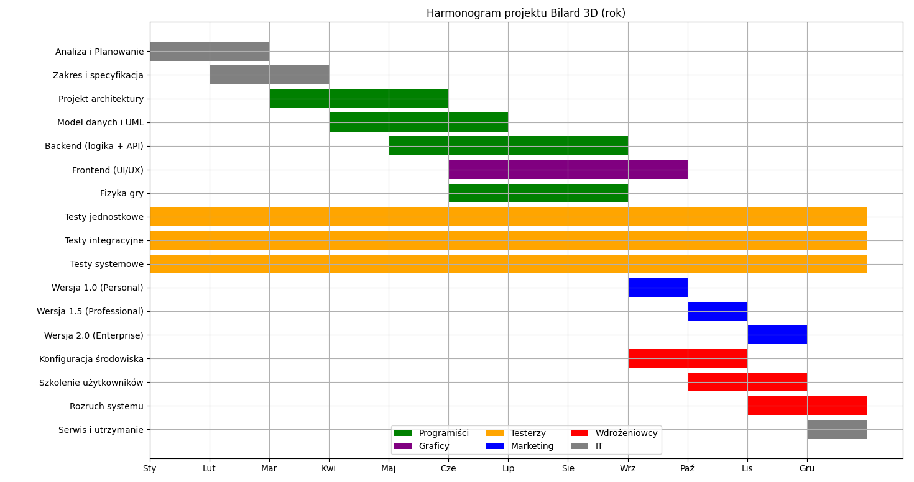
Harmonogram prac

Etapy/kamienie milowe projektu
- Zakończenie etapu analizy i planowania.
- Zakończenie etapu prac nad silnikiem gry oraz całym systemem zawartym w grze.
- Pomyślne przejście przez wszystkie testy jednostkowe, integracyjne i systemowe.
- Wydanie gry w wersji podstawowej 1.0.
- Stabilne działanie systemu po wdrożeniu.

Zarządzanie ryzykiem

Lista czynników ryzyka
Wypełniona lista kontrolna

Ocena ryzyka
prawdopodobieństwo i wpływ

Plan reakcji na ryzyko
Działania w odniesieniu do poszczególnych ryzyk.
Mogą być wg różnych strategii, tj. kilka strategii dla pojedynczego czynnika ryzyka

Rozdział obowiązkowy w zespołach co najmniej 3-osobowych, w mniejszych – do uzgodnienia z prowadzącym zajęcia.

Zarządzanie jakością

Scenariusze i przypadki testowe
głównie testowanie funkcjonalności, ale może być też testowanie wymagań niefunkcjonalnych/zgodności; każdy scenariusz od nowej strony, musi zawierać co najmniej następujące informacje (sugerowany układ tabelaryczny, np. wg szablonu podanego w osobnym pliku lub na wykładzie):
- numer – jako ID
- nazwa scenariusza – co test w nim testowane (max kilka wyrazów)
- kategoria – poziom/kategoria testów
- opis – dodatkowe opcjonalne informacje, które nie zmieściły się w nazwie
- tester - konkretna osoba lub klient/pracownik,
- termin – kiedy testowanie ma być przeprowadzane,
- narzędzia wspomagające – jeśli jakieś są używane przy danym scenariuszu
- przebieg działań – tabela z trzema kolumnami: lp. oraz opisującymi działania testera i systemu
- założenia, środowisko, warunki wstępne, dane wejściowe – przygotowanie przed uruchomieniem testów
- zestaw danych testowych – najlepiej w formie tabelarycznej – jakie konkretnie dane mają być użyte przez testera i zwrócone przez system w poszczególnych krokach przebiegu działań
- przebieg lub zestaw danych testowych musi zawierać jawną informację o warunku zaliczenia testu

Projekt techniczny

Opis architektury systemu
z ew. rysunkami pomocniczymi

Technologie implementacji systemu
tabela z listą wykorzystanych technologii, każda z uzasadnieniem

Diagramy UML
każdy diagram ma mieć tytuł oraz ma być na osobnej stronie
diagramy przypadków użycia umieszczone w punkcie 5.2.2, a nie tutaj.

Diagram(-y) klas
1 lub więcej

Diagram(-y) czynności
Co najmniej 1 dla zespołów 2-osobowych, więcej dla liczniejszych

Diagramy sekwencji
co najmniej 5, w tym co najmniej 1 przypadek użycia zilustrowany kilkoma diagramami (dla zespołów 2-osobowych, dla liczniejszych więcej)

Inne diagramy
co najmniej trzy – komponentów, rozmieszczenia, maszyny stanowej itp.

Charakterystyka zastosowanych wzorców projektowych
informacja opisowa wspomagana diagramami (odsyłaczami do diagramów UML); jeśli wykorzystano wzorce projektowe, to należy wykazać dwa z nich
uwaga – wzorce projektowe nie są omawiane na wykładach!

Projekt bazy danych

Schemat
w trzeciej formie normalnej; jeśli w innej to umieć uzasadnić wybór

Projekty szczegółowe tabel
w zależności, czy następujące elementy są widoczne na schemacie b.d.: nazwa tabeli, nazwy pól, typ danych, wartości NULL, klucz główny, klucz obcy –
- jeśli TAK: i nie ma potrzeby pokazania dodatkowych elementów b.d., to ten punkt może być pusty,
- jeśli NIE: to podać te elementy, których nie widać na schemacie.
dodatkowymi elementami mogą być np. triggery, procedury, funkcje, indeksy, użytkownicy, role.

Projekt interfejsu użytkownika
co najmniej dla głównej funkcjonalności programu – w razie wątpliwości, uzgodnić z prowadzącym zajęcia

Lista głównych elementów interfejsu
okien, stron, aktywności (Android)

Przejścia między głównymi elementami
np. storyboard, schemat blokowy lub inna notacja

Projekty szczegółowe poszczególnych elementów
dla 5-7 głównych elementów (w zespołach 2-osobowych)
każdy element od nowej strony z następującą minimalną zawartością:
- numer – ID elementu
- nazwa – np. formularz danych produktu
- projekt graficzny – wystarczy schemat w narzędziu graficznym lub zrzut ekranu – z przykładowymi danymi (nie pusty!!!)

- opcjonalnie:
- opis – dodatkowe opcjonalne informacje o przeznaczeniu, obsłudze – jeśli nazwa nie będzie wystarczająco czytelna
- wykorzystane dane – jakie dane z bazy danych są wykorzystywane
- opis działania – tabela pokazująca m.in. co się dzieje po kliknięciu przycisku, wybraniu opcji z menu itp.

Procedura wdrożenia
jeśli informacje w harmonogramie nie są wystarczające (a zapewne nie są)

Dokumentacja dla użytkownika
Opcjonalnie – dla chętnych
Na podstawie projektu docelowej aplikacji, a nie zaimplementowanego prototypu architektury

4-6 stron z obrazkami (np. zrzuty ekranowe, polecenia do wpisania na konsoli, itp.)
- pisana językiem odpowiednim do grupy odbiorców – czyli najczęściej nie do informatyków
- może to być przebieg krok po kroku obsługi jednej głównej funkcji systemu, kilku mniejszych, instrukcja instalacji lub innej pomocniczej czynności.

Podsumowanie

Szczegółowe nakłady projektowe członków zespołu
tabela (kolumny to osoby, wiersze to działania) pokazująca, kto ile czasu poświęcił na projekt oraz procentowy udział każdej osoby w danym zadaniu oraz wiersz podsumowania – procentowy udział każdej osoby w skali całego projektu

Inne informacje
przydatne informacje, które nie zostały ujęte we wcześniejszych punktach

